

|  |
| --- |
| **Compte-rendu DP CGT (délégués du personnel) et CDSR (Comité Dialogue Social Régional)**  **Réunion du 21 novembre 2012 à Nancy** |

**VOTRE DELEGATION CGT**

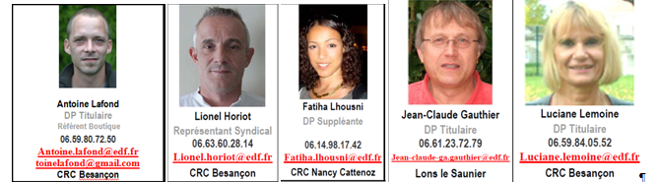

**Gardes d’enfant et droits liés suite divorce !!!**

A ce jour si un(e) salarié(e) ayant divorcé bénéficie des droits liés notamment Mère de famille si a la garde totale (100% des droits) si garde partagée (50%). Seul le jugement fait foi.

Par contre la CGT continue à revendiquer pour l’équité de traitement la prise en compte des gardes partielles c'est-à-dire inférieure à 50% (un parent ayant les week-ends et une partie des vacances) et ceci au pro rata temporis

**Heures supplémentaires et vidages des files …**

La direction indique stoppé les vidages des files en fin de journée suite aux interpellations de la CGT nous reviendrons vers vous (notamment le site de Reims) pour les modalités finales des temps réalisées en plus de vos horaires habituels de travail.

Pour nous c’est en heure supplémentaire

**La direction va mettre une nouvelle pression sur la productivité**

La direction annonce en novembre 2012 une nouvelle pression sur la productivité, **c’est inacceptable** car elle propose de travailler plus et pas **MIEUX** en FO pour travailler plus en BO donc du fait supprime toutes autres

activités **déjà non planifiées**. Pour rappel la direction s’engageait à adapter les productivités BO pour intégrer les activités exceptionnelles, elle ne l’a pas fait. La CGT vous appel à vous engager dans tous les appels à l’action notamment ceux concernant les salaires, les conditions de travail l’externalisation donc les projets MAO et Arpège…

**Y’en à marre que la direction se méfie, les salarié(e)s sont professionnelles mais ne se laissent plus désabuser par des logiques directions qui elles seules nuisent à notre travail, les belles promesses ne marchent plus.**

**Réponses de la CGT au cahier revendicatif sur Mulhouse Quasar**

La CGT est aux côtés des salarié(e)s et vous fait part des outils donnés aux salarié(e)s pour faire valoir vos revendications. Suite au cahier revendicatif posé il nous apparaît nécessaire de faire un point (sur le 60/40, les HS, les formations, les problèmes informatiques…etc.)

Beaucoup d’avancées ont été obtenues par vos élu(e)s CGT mais ne sont pas appliqués à outs les salarié(e)s ou équipes.

**Nous restons disponible contactez nous !!!! Notre but développer les cahiers de revendications locales et régionales et faire appliquer les engagements de la direction sur le terrain. Ces engagements direction (rappel de la liberté de prise de pause) sont gagnés car vos élu(e)s CGT remontent vos dires du terrain tous les mois à la direction.**

**Dans ce document vous trouverez :**

* **Problèmes informatiques récurrents**
* **Les prêts de vos codes informatiques**
* **Les activités non planifiées**
* **Retour suite absences**
* **Le Back Office**
* **Les journées de formation**
* **Pauses et prises de congés**



**Rubrique « Tract 2012 » / « Est » dans la base publique CGT sous lotus notes**

**La direction doit respecter ces engagements, si ce n’est pas le cas contactez vos élu(e)s CGT qui remonteront vos revendications à tous les niveaux.**

**Alerte CGT : Nos activités sociales en danger**

**Les éléments CGT sur ce dossier** 

**Signez la pétition sur** [**www.fnme-cgt.fr**](http://www.fnme-cgt.fr)

**Appel à l’action le 19/12/2012,les coordonnées des syndicats CGT sur www.fnme-cgt.fr**

**Avoir accès quand vous le souhaitez à toutes nos communications et informations pratiques  vous concernant :**